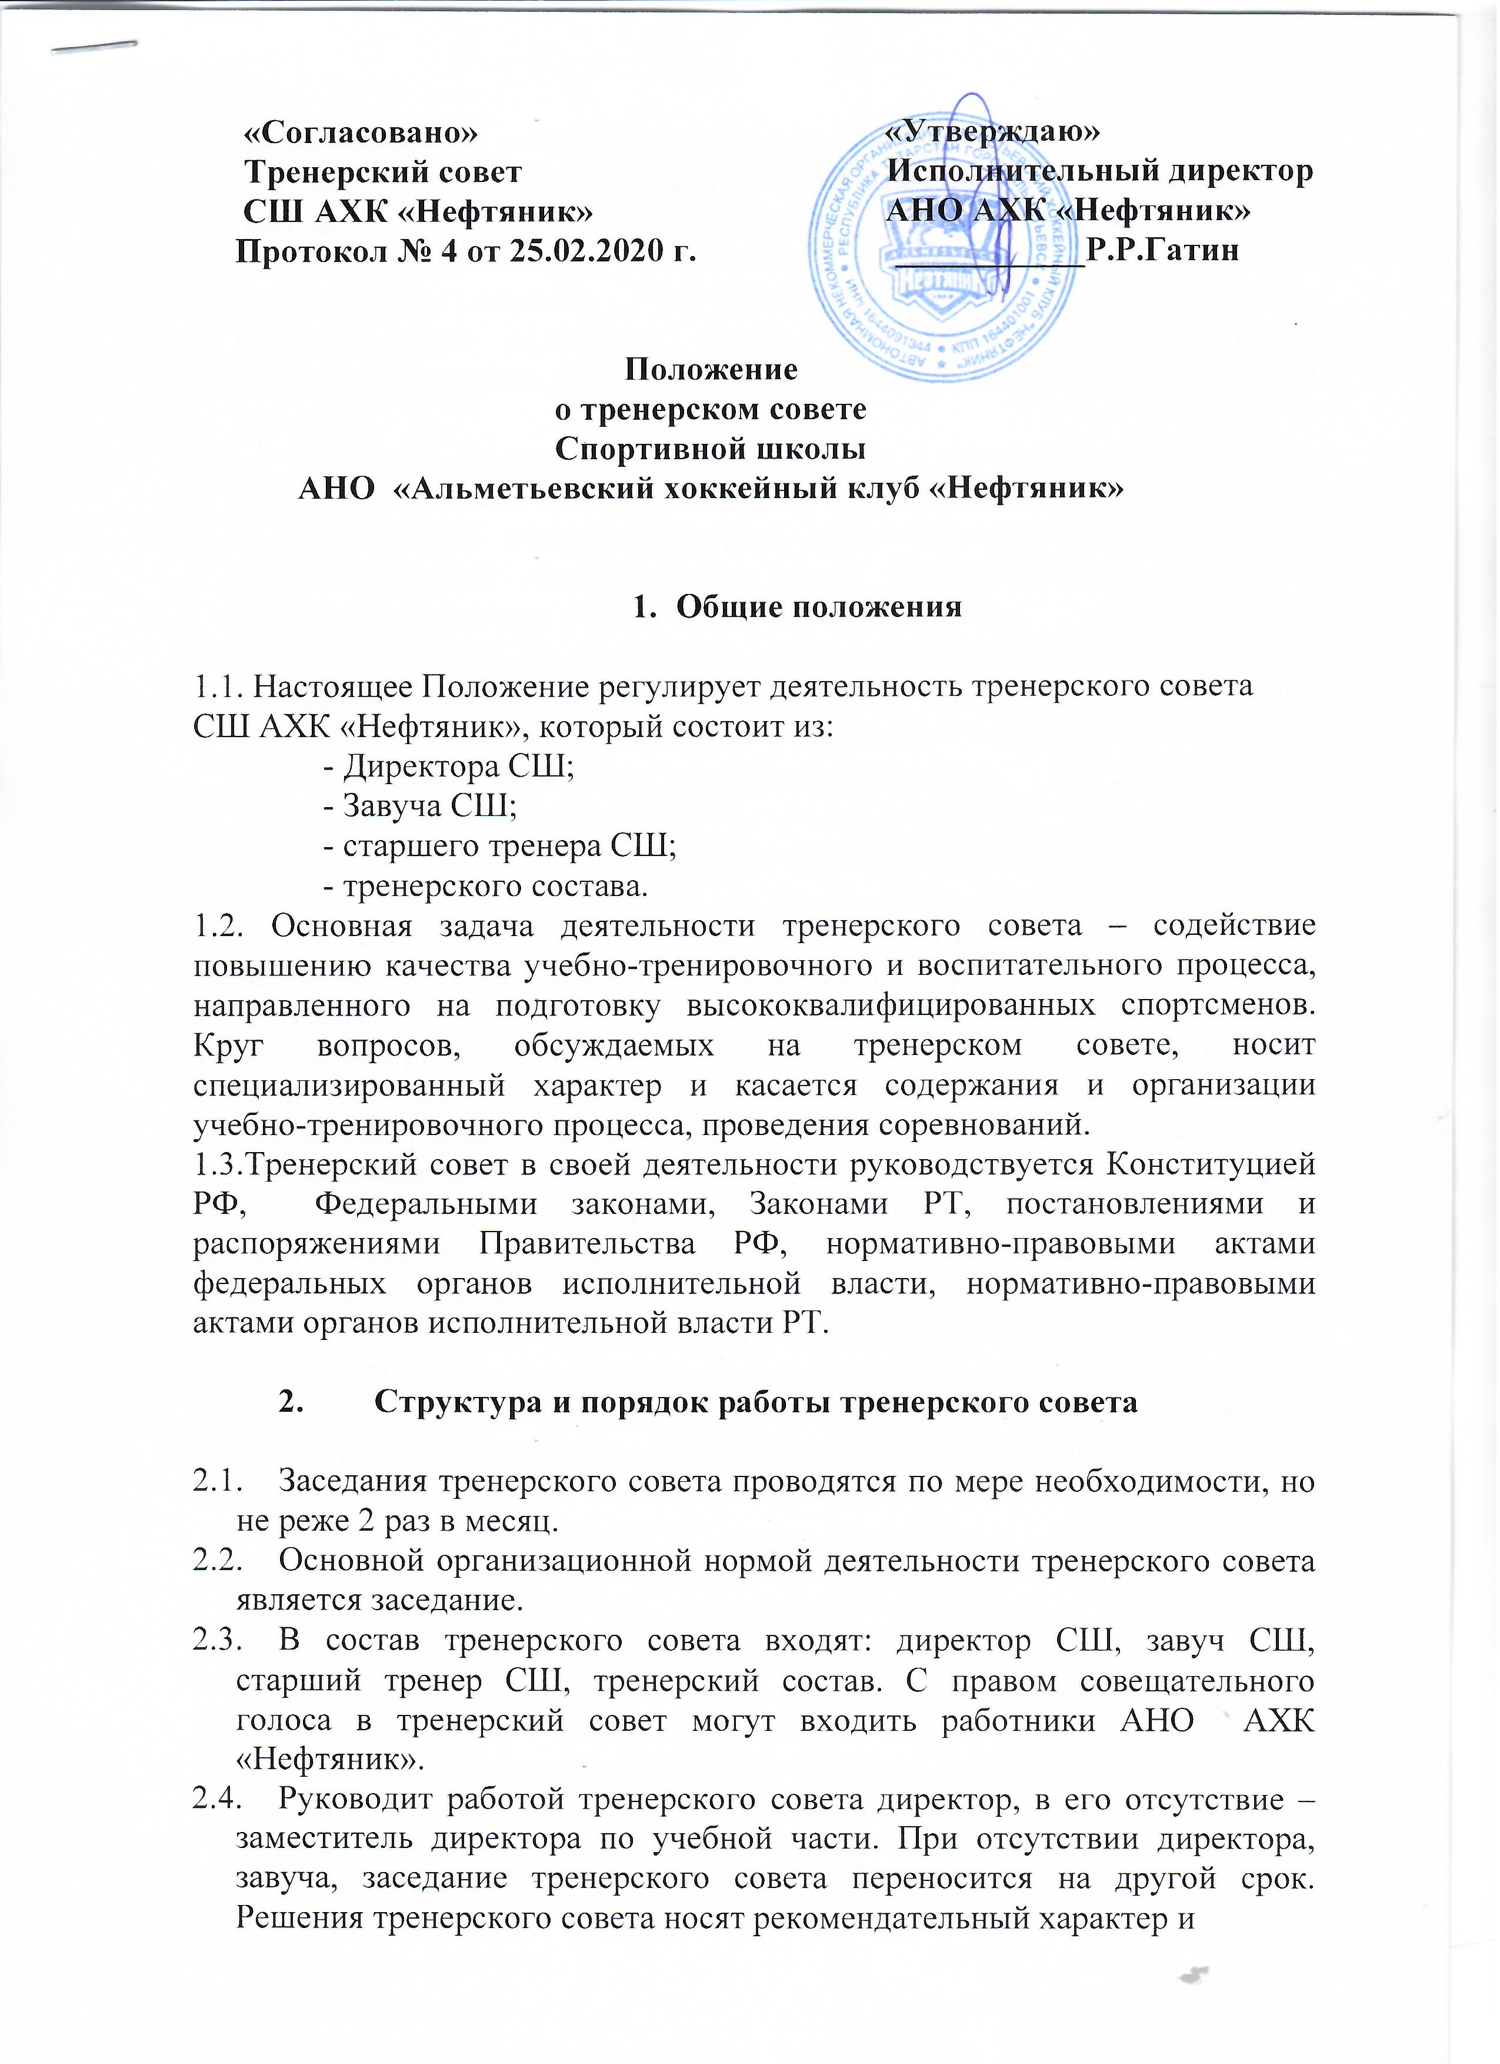

принимаются на основании результатов голосования. Решения Совета считаются правомочными, если на заседании присутствуют более 50 % членов тренерского совета, утвержденного приказом директора. Решение принимается открытым голосованием по простому большинству вопросов. При равенстве голосов, за председателем остается право решающего голоса. В случае необходимости на основании решения тренерского совета может быть издан приказ по школе.

* 1. Решения оформляются протоколом, который подписывают председатель и завуч. Завуч регистрирует участников заседания.
  2. Деятельность тренерского совета осуществляется в соответствии с планом, который утверждается в начале учебного года и не должен противоречить плану учебно-воспитательной работы.
  3. Ответственные за подготовку вопросов, выносимых на заседании тренерского совета, не позднее чем за 10 дней до заседания, представляют завучу справочные материалы и предложения в проект решения тренерского совета по данному вопросу.

1. **Полномочия тренерского совета**

3.1. Организация работы методической службы в школе, направленной на повышение профессионального мастерства тренеров, на развитие творческого потенциала тренерского коллектива, на достижение оптимальных результатов образования, воспитания и развития учащихся.

3.2. Организация консультационной деятельности коллектива СШ по вопросам содержания и организации методической работы в школе.

3.3. Координация и стимулирование творчески работающих тренеров; деятельности, направленной на разработку и совершенствование методического обеспечения образовательного процесса и инновационной деятельности коллектива.

3.4. Составление и утверждение календарного плана спортивно-массовых мероприятий.

3.5. Ознакомление с периодическими отчетами по вопросам подготовки и результатам выступления команды с последующими выводами и предложениями. Анализ качества организации образовательного процесса и спортивной подготовки учащихся.

* 1. Изучение и пропаганда передового опыта организации учебного процесса в других СШ.
  2. Организация и проведение мероприятий по повышению квалификации тренерского состава, открытых уроков, мастер-классов.
  3. Решение организационных вопросов:

- по набору, отбору и переводу учащихся;

- по проведению медицинских осмотров и диспансеризации учащихся;

- по ведению учебной и отчетной документации

- по соблюдению правил техники безопасности

**4. Делопроизводство тренерского совета**

4.1. Заседания тренерского совета оформляются протоколом, который подписывают директор и завуч. В протокол записывается его номер, дата заседания, количество присутствующих, повестка дня, принятое решение.

4.2. Нумерация протоколов ведется от начала учебного года.